Внеклассное мероприятие по краеведению
Володина Людмила Леонеровна
«Один день в тундре»
Цель:
- Доставить детям радость музыкой и веселой игрой
- Вызвать интерес к истории и культуре родного края.
Задачи:
- Формировать знания о коренном населении (ненцах), их образе жизни, о традициях и фольклоре.
- Воспитывать любовь к родному краю, вызвать чувство гордости за него.
Оборудование : чум, хорей(спрятанный в зале под белой тканью –сугроб). Колокольчик, картонные кольца (тынзеи), падко, большие платки.
Ведущая : Тундра, тундра, дали бескрайние.
Оленьи упряжки, чум и снега.
Живут в этом крае люди бесстрашные.
Ветра, метели и холода!
- Сегодня, ребята, мы с вами отправимся в гости к Саванэ. Помогут нам доехать звонкий колокольчик, который не дает оленеводам скучать в дороге, а еще быстрый олень, да волшебный хорей! А где же колокольчик и хорей, куда же они девались?
Появляется Парны Не. Начинает бегать около детей
Парны Не: Ха-ха-ха! Не бывать вам в тундре. Вот придумали по гостям ездить. Нет, не бывать этому. Злая пурга да трескучий мороз помогли мне заколдовать вашего оленя, хорей и колокольчик. Только дружные, смелые и ловкие могут снять с них заклятие.
Ведущая: Парне Не, наши ребята и дружные ,и ловкие, и смелые. Они готовы выполнить твои задания, чтобы снять заклятия.
Парны Не: Дааа, ну проверю, проверю. Вот первое задание. Расколдуйте колокольчик- сделайте так , чтобы он опять звенел.
Ведущая: Ребята, а мы с вами песенку знаем, мы ее споем и колокольчик вспомнит как надо звенеть.
Песня «Колокольчик» ( муз. С Няруя. Сл. В Няруй)- дети поют . в проигрыш звенит колокольчик
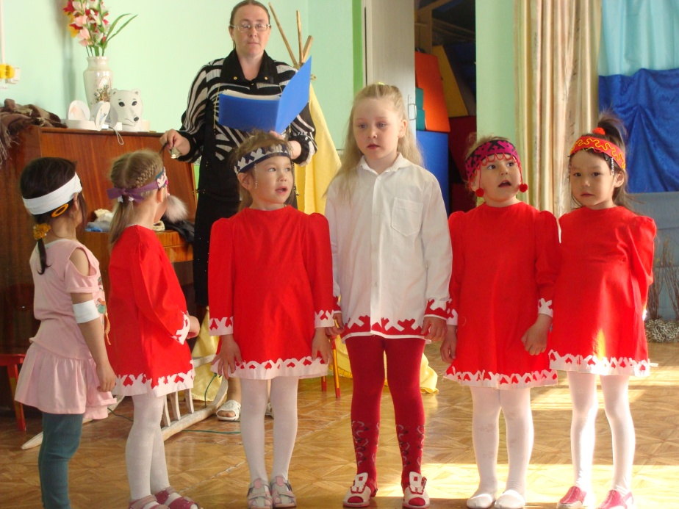
Парны Не: Ладно, ладно. С первым заданием справились, а вот второе посложнее. Для упряжки вам нужны олени, но их напугал трескучий мороз и олени разбежались.
Ведущая: Что же делать? Как в тундре оленей поймать?
Дети вспоминают, что оленеводы ловят оленей с помощью тынзея.
Игра «Олени и пастухи»
Все игроки олени. Двое ведущих держат в руках картонные кольца(тынзей).Игроки, под звон колокольчика разбегаются по залу, а пастухи стараются накинуть им на голову кольцо.
Парны Не: Ну надо же и второе задание выполнили, ну разве старуха Пурга постаралась спрятать подальше хорей, попробуйте найдите. Только найдутся ли смелые да отважные?
Игра «Холодно -горячо»
Дети ходят по залу , если они далеко от сугроба Парне Не говорит «Холодно», подходят ближе «Тепло», возле самого сугроба «Горячо»
Ведущая и дети: Э-хэй! Мы нашли хорей! Все задания выполнили, отпускай нас Парны Не!
Парны Не: Ой, что вы наделали? Все задания выполнили, уедете в гости , а я тут одна останусь – скучно мне будет, вон какие вы веселые да умелые, как я с вами повеселилась. Не пущу вас дальше
Ведущая: Что же ,ребята, делать? Жалко Парны Не. Ведь и правда скучно ей одной . А давайте мы возьмем ее с собой? Только ты нам больше не мешай.
Парны Не: Не буду, не буду.
Дети встают друг за другом за ведущей, у которой в руке хорей. Под музыку или звон колокольчика делают круг по залу, напевая :
Эй, беги, беги, олень,
Через тундру веселей!
В заполярный едем край
Едем быстро, едем быстро,
Ну-ка , ветер, догоняй!
Останавливаются возле чума, из которого выходит девушка в нененцком наряде –Саване.
Дети: Ань,, торова!
Саванэ: Торова, торова, нацекы! Проходите гости дорогие, садитесь, -садится на нарты, берется за шитье.
Ведущая: Чем занята ты, Саванэ?
Саванэ: Зима холодная да морозная, много одежды надо моей семье, чтобы красивая была да теплая.
Выходят девочки в костюмах:
Поручиться можно смело, Мы проворные девицы,
Все мы делаем умело. Красавицы- мастерицы.
Потому что мы, девицы, Мы и шьем, и вышиваем.
Умелицы-мастерицы. Тонкой жилке цену знаем.
Шкурки выделаем сами. Ох и ловкие девицы,
Кто угонится за нами? Тундровые – мастерицы.
(Л.Ненянг)
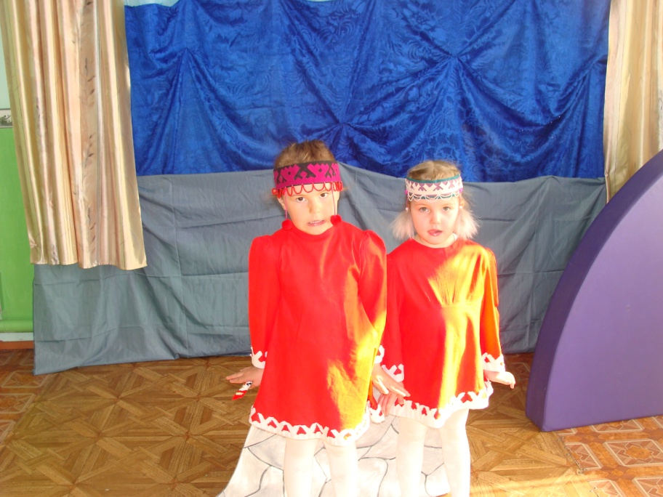
Танец «Мастерицы»
Ведущая: Саванэ, рядом с тобой что красивое такое лежит?
Саванэ( показывает падко – сумочку из меха): тундровые мастерицы в таких сумочках хранят нитки да иголки, а в моей падко для вас загадки, игры да сказки.
1 загадка: В доме лишь одна стена, до того она кругла, ни единого угла (Чум)
Саванэ: А кто хочет попробовать чум поставить?
Игра- соревнование «Чум»
На стульях лежит по большому платку, рядом четыре человека. Под музыку бегают вокруг стула , по сигналу дети должны развернуть платок и поставить «чум»
2 загадка: Сама беленькая, один столбик кверху, два книзу (курпатка).
Игра « Мы куропатки белые» ( по стихотворению А.Пичкова)
Двое ведущих берутся за руки и поднимают их вверх. Это –петля. Остальные дети проходят, пробегают в получившиеся ворота со словами:
- Мы куропатки белые,
Куропатки белые как снег.
Мы в тундре белые
Полетим,запоем
В петлю мы не попадем!
По окончанию слов , ведущие опускают руки. Если детей много, можно сделать несколько пар- петель.
3 загадка: Она как снег от солнца прячется, а мышки от нее. (сова)
Саванэ: Мудрая северная сова приглашает вас на сказку, садитесь удобнее и смотрите ненецкую сказку «Сова и куропатка»
